**คู่มือการพัฒนาระบบเพื่อรองรับการเข้าใช้งานผ่านกระทรวงอุตสาหกรรม (Industry SSO )**

**1). การเชื่อมต่อระบบบริการยืนยันตัวตน Industry Authen เพื่อเข้าใช้งานระบบสารสนเทศ กรอ.**

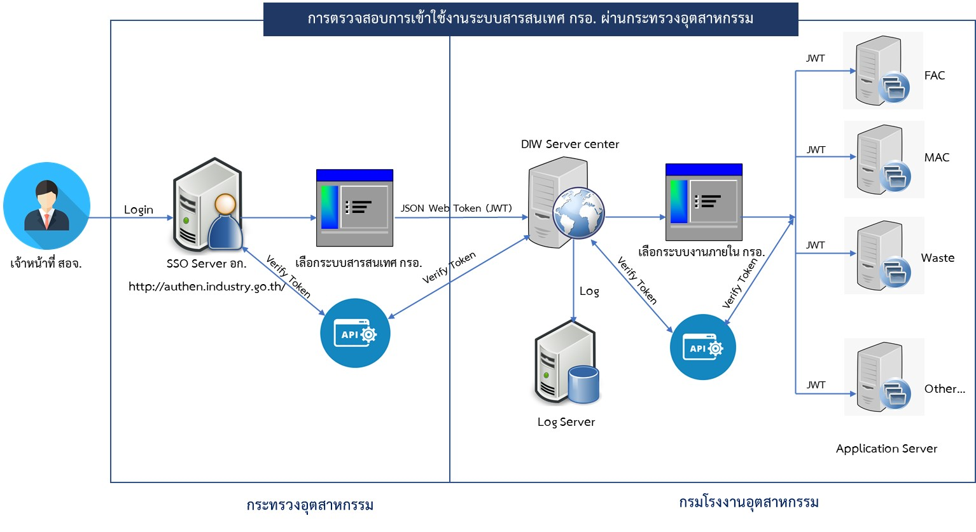

**รูปที่ 1**

**2). ขั้นตอนการเข้าใช้งานสำหรับเจ้าหน้าที่**

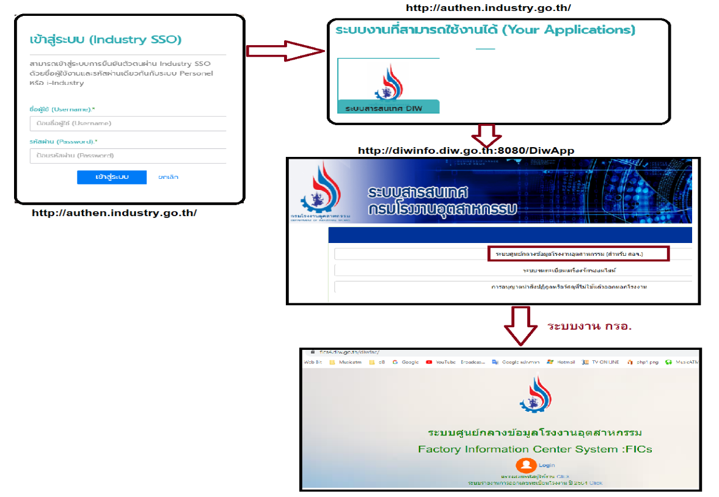

**รูปที่ 2**

จากรูปที่ 2 มีหลักการทำงาน ดังนี้

2.1 ผู้ใช้งานทำการ Login ผ่านกระทรวงอุตสาหกรรม โดย URL <http://authen.industry.go.th/>

2.2 จากนั้นทำการเลือกเมนู “ระบบสารสนเทศ DIW” เพื่อเข้าสู่ระบบสารสนเทศ กรอ. (“http://diwinfo.diw.go.th:8080/DiwApp/”)

2.3 จากนั้นผู้ใช้ทำการเลือกระบบงานภายในของ กรอ. เพื่อเข้าใช้งานระบบ

2.4 ระบบสารสนเทศกลางของ กรอ.จะส่ง Access Token ในรูปแบบ POST ดังตัวอย่าง ไปยังระบบงานที่ผู้ใช้เลือก ซึ่งระบบงานนั้นต้องรับค่า Token โดยใช้ Parameter ชื่อ diwtoken ดังตัวอย่าง



สำหรับ Access Token ที่ได้รับสามารถตรวจสอบได้ด้วย <https://jwt.io/>

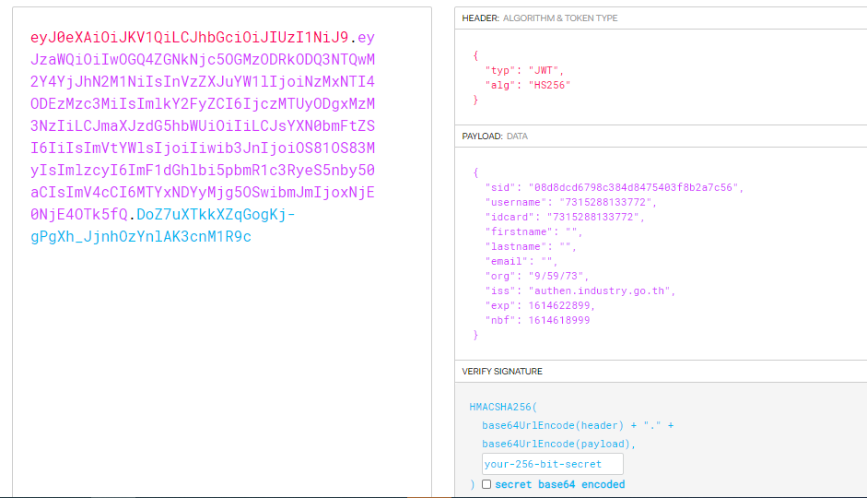

**รายละเอียด Token**

|  |  |  |
| --- | --- | --- |
| **ลำดับ** | **ชื่อฟิลด์ข้อมูล** | **คำอธิบาย** |
| 1 | sid | ค่าที่ระบุถึง Object ประจำตัว User |
| 2 | username | ชื่อผู้ใช้งาน |
| 3 | idcard | รหัสประจำตัวประชาชน |
| 4 | firstname | ชื่อ |
| 5 | lastname | นามสกุล |
| 6 | email | อีเมล์ |
| 7 | iss | ระบบงานที่ออก Token |
| 8 | org | รหัสหน่วยงาน  ตัวอย่าง org : “9/59/73”  คือ 9 = สอจ. , 59 = no สอจ. , 73 = นครปฐม |
| 9 | exp | วันที่หมดอายุ Token |
| 10 | nbf | วันที่สร้าง Token |

2.5 เมื่อระบบงานได้รับ Token แล้วต้องทำการตรวจสอบ Token ด้วย Web Service กับระบบกลางของ กรอ. อีกครั้ง

**4). การตรวจสอบ Token ที่ได้รับจากระบบสารสนเทศกลางของ กรอ.**

เมื่อได้รับ Token แล้ว ต้องทำการตรวจสอบว่ามาจากระบบสารสนเทศกลางของ กรอ. จริงหรือไม่ โดยให้ใช้ ClientID ทำการ Authentication ซึ่ง ClientID ดังกล่าวเจ้าหน้าที่ดูแลระบบจะผู้กำหนดให้ก่อนที่จะพัฒนาระบบเพื่อรับ Token

**4.1 บริการ Services (SOAP) ดังนี้**

|  |  |  |  |
| --- | --- | --- | --- |
| **ลำดับ** | **Services** | **URL (wsdl)** | **หมายเหตุ** |
| 1 | DiwLoginChk | http://diwinfo.diw.go.th:8080/DiwAppChk/DiwAppChk?wsdl | ตรวจสอบ (Verify) Access Token |

4.2 ชุดข้อมูลการตรวจสอบ (Verify) Access Token

|  |  |  |
| --- | --- | --- |
| **ลำดับ** | **ชื่อฟิลด์ข้อมูล** | **คำอธิบาย** |
| 1 | Username | รหัสผู้เข้าใช้ระบบ |
| 2 | IDCard | เลขบัตรประจำตัวประชาชน |
| 3 | Status | true or false |
| 4 | Message | 1: Token is valid คือ Token ถูกต้อง และยังไม่หมดอายุ  2: Token is expired คือ Token ถูกต้อง แต่หมดอายุแล้ว  3: Mismatch data in received token คือ Token ไม่ถูกต้อง  4: Unable to Authenticate Please Try Again คือ ClientID ไม่ถูกต้อง |

4.3 ตัวอย่างการตรวจสอบ (Verify) Access Token ผ่านโปรแกรม SoapUI

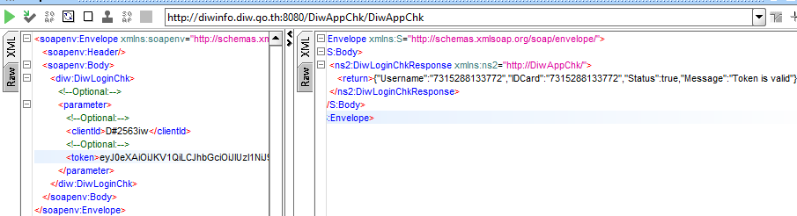

**หมายเหตุ** Token จะมีระยะวลา 1 ชม. 5 นาที

**รายละเอียด org**

| ลำดับ | OfficeID | OfficeParentID | OfficeName | OrgID | ProvinceID |
| --- | --- | --- | --- | --- | --- |
| 1 | 2 |  | กลุ่มสนับสนุนการตรวจราชการ 1 | 1 |  |
| 2 | 4 | 2 | สำนักงานอุตสาหกรรมจังหวัดเพชรบุรี | 9 | 76 |
| 3 | 5 | 4 | กลุ่มนโยบายและแผน | 9 | 76 |
| 4 | 6 | 4 | กลุ่มส่งเสริมและพัฒนาอุตสาหกรรม | 9 | 76 |
| 5 | 7 | 4 | กลุ่มโรงงานอุตสาหกรรม | 9 | 76 |
| 6 | 8 | 2 | สำนักงานอุตสาหกรรมจังหวัดประจวบคีรีขันธ์ | 9 | 77 |
| 7 | 9 | 8 | กลุ่มนโยบายและแผน | 9 | 77 |
| 8 | 10 | 8 | กลุ่มส่งเสริมและพัฒนาอุตสาหกรรม | 9 | 77 |
| 9 | 11 | 8 | กลุ่มโรงงานอุตสาหกรรม | 9 | 77 |
| 10 | 12 | 8 | กลุ่มอุตสาหกรรมพื้นฐานและการเหมืองแร่ | 9 | 77 |
| 11 | 13 | 2 | สำนักงานอุตสาหกรรมจังหวัดสมุทรสงคราม | 9 | 75 |
| 12 | 14 | 13 | กลุ่มนโยบายและแผน | 9 | 75 |
| 13 | 15 | 13 | กลุ่มส่งเสริมและพัฒนาอุตสาหกรรม | 9 | 75 |
| 14 | 16 | 13 | กลุ่มโรงงานอุตสาหกรรม | 9 | 75 |
| 15 | 17 | 2 | สำนักงานอุตสาหกรรมจังหวัดสมุทรสาคร | 9 | 74 |
| 16 | 18 | 17 | กลุ่มนโยบายและแผน | 9 | 74 |
| 17 | 19 | 17 | กลุ่มส่งเสริมและพัฒนาอุตสาหกรรม | 9 | 74 |
| 18 | 20 | 17 | กลุ่มโรงงานอุตสาหกรรม | 9 | 74 |
| 19 | 21 | 2 | สำนักงานอุตสาหกรรมจังหวัดชลบุรี | 9 | 20 |
| 20 | 22 | 21 | กลุ่มนโยบายและแผน | 9 | 20 |
| 21 | 23 | 21 | กลุ่มส่งเสริมและพัฒนาอุตสาหกรรม | 9 | 20 |
| 22 | 24 | 21 | กลุ่มโรงงานอุตสาหกรรม | 9 | 20 |
| 23 | 25 | 21 | กลุ่มอุตสาหกรรมพื้นฐานและการเหมืองแร่ | 9 | 20 |
| 24 | 26 | 2 | สำนักงานอุตสาหกรรมจังหวัดฉะเชิงเทรา | 9 | 24 |
| 25 | 27 | 26 | กลุ่มนโยบายและแผน | 9 | 24 |
| 26 | 28 | 26 | กลุ่มส่งเสริมและพัฒนาอุตสาหกรรม | 9 | 24 |
| 27 | 29 | 26 | กลุ่มโรงงานอุตสาหกรรม | 9 | 24 |
| 28 | 30 | 2 | สำนักงานอุตสาหกรรมจังหวัดระยอง | 9 | 21 |
| 29 | 31 | 30 | กลุ่มนโยบายและแผน | 9 | 21 |
| 30 | 32 | 30 | กลุ่มส่งเสริมและพัฒนาอุตสาหกรรม | 9 | 21 |
| 31 | 33 | 30 | กลุ่มโรงงานอุตสาหกรรม | 9 | 21 |
| 32 | 34 | 30 | กลุ่มอุตสาหกรรมพื้นฐานและการเหมืองแร่ | 9 | 21 |
| 33 | 35 | 2 | สำนักงานอุตสาหกรรมจังหวัดปราจีนบุรี | 9 | 25 |
| 34 | 36 | 35 | กลุ่มนโยบายและแผน | 9 | 25 |
| 35 | 37 | 35 | กลุ่มส่งเสริมและพัฒนาอุตสาหกรรม | 9 | 25 |
| 36 | 38 | 35 | กลุ่มโรงงานอุตสาหกรรม | 9 | 25 |
| 37 | 39 | 35 | กลุ่มอุตสาหกรรมพื้นฐานและการเหมืองแร่ | 9 | 25 |
| 38 | 40 | 2 | สำนักงานอุตสาหกรรมจังหวัดจันทบุรี | 9 | 22 |
| 39 | 41 | 40 | กลุ่มนโยบายและแผน | 9 | 22 |
| 40 | 42 | 40 | กลุ่มส่งเสริมและพัฒนาอุตสาหกรรม | 9 | 22 |
| 41 | 43 | 40 | กลุ่มโรงงานอุตสาหกรรม | 9 | 22 |
| 42 | 44 | 40 | กลุ่มอุตสาหกรรมพื้นฐานและการเหมืองแร่ | 9 | 22 |
| 43 | 45 | 2 | สำนักงานอุตสาหกรรมจังหวัดตราด | 9 | 23 |
| 44 | 46 | 45 | กลุ่มนโยบายและแผน | 9 | 23 |
| 45 | 47 | 45 | กลุ่มส่งเสริมและพัฒนาอุตสาหกรรม | 9 | 23 |
| 46 | 48 | 45 | กลุ่มโรงงานอุตสาหกรรม | 9 | 23 |
| 47 | 49 | 2 | สำนักงานอุตสาหกรรมจังหวัดนครนายก | 9 | 26 |
| 48 | 50 | 49 | กลุ่มนโยบายและแผน | 9 | 26 |
| 49 | 51 | 49 | กลุ่มส่งเสริมและพัฒนาอุตสาหกรรม | 9 | 26 |
| 50 | 52 | 49 | กลุ่มโรงงานอุตสาหกรรม | 9 | 26 |
| 51 | 53 | 2 | สำนักงานอุตสาหกรรมจังหวัดสระแก้ว | 9 | 27 |
| 52 | 54 | 53 | กลุ่มนโยบายและแผน | 9 | 27 |
| 53 | 55 | 53 | กลุ่มส่งเสริมและพัฒนาอุตสาหกรรม | 9 | 27 |
| 54 | 56 | 53 | กลุ่มโรงงานอุตสาหกรรม | 9 | 27 |
| 55 | 57 | 53 | กลุ่มอุตสาหกรรมพื้นฐานและการเหมืองแร่ | 9 | 27 |
| 56 | 59 | 2 | สำนักงานอุตสาหกรรมจังหวัดนครปฐม | 9 | 73 |
| 57 | 60 | 59 | กลุ่มนโยบายและแผน | 9 | 73 |
| 58 | 61 | 59 | กลุ่มส่งเสริมและพัฒนาอุตสาหกรรม | 9 | 73 |
| 59 | 62 | 59 | กลุ่มโรงงานอุตสาหกรรม | 9 | 73 |
| 60 | 63 | 59 | กลุ่มอุตสาหกรรมพื้นฐานและการเหมืองแร่ | 9 | 73 |
| 61 | 64 | 2 | สำนักงานอุตสาหกรรมจังหวัดนนทบุรี | 9 | 12 |
| 62 | 65 | 64 | กลุ่มนโยบายและแผน | 9 | 12 |
| 63 | 66 | 64 | กลุ่มส่งเสริมและพัฒนาอุตสาหกรรม | 9 | 12 |
| 64 | 67 | 64 | กลุ่มโรงงานอุตสาหกรรม | 9 | 12 |
| 65 | 68 | 2 | สำนักงานอุตสาหกรรมจังหวัดปทุมธานี | 9 | 13 |
| 66 | 69 | 68 | กลุ่มนโยบายและแผน | 9 | 13 |
| 67 | 70 | 68 | กลุ่มส่งเสริมและพัฒนาอุตสาหกรรม | 9 | 13 |
| 68 | 71 | 68 | กลุ่มโรงงานอุตสาหกรรม | 9 | 13 |
| 69 | 72 | 2 | สำนักงานอุตสาหกรรมจังหวัดสมุทรปราการ | 9 | 11 |
| 70 | 73 | 72 | กลุ่มนโยบายและแผน | 9 | 11 |
| 71 | 74 | 72 | กลุ่มส่งเสริมและพัฒนาอุตสาหกรรม | 9 | 11 |
| 72 | 75 | 72 | กลุ่มโรงงานอุตสาหกรรม | 9 | 11 |
| 73 | 76 | 2 | สำนักงานอุตสาหกรรมจังหวัดราชบุรี | 9 | 70 |
| 74 | 77 | 76 | กลุ่มนโยบายและแผน | 9 | 70 |
| 75 | 78 | 76 | กลุ่มส่งเสริมและพัฒนาอุตสาหกรรม | 9 | 70 |
| 76 | 79 | 76 | กลุ่มโรงงานอุตสาหกรรม | 9 | 70 |
| 77 | 80 | 76 | กลุ่มอุตสาหกรรมพื้นฐานและการเหมืองแร่ | 9 | 70 |
| 78 | 81 | 2 | สำนักงานอุตสาหกรรมจังหวัดกาญจนบุรี | 9 | 71 |
| 79 | 82 | 81 | กลุ่มนโยบายและแผน | 9 | 71 |
| 80 | 83 | 81 | กลุ่มส่งเสริมและพัฒนาอุตสาหกรรม | 9 | 71 |
| 81 | 84 | 81 | กลุ่มโรงงานอุตสาหกรรม | 9 | 71 |
| 82 | 85 | 81 | กลุ่มอุตสาหกรรมพื้นฐานและการเหมืองแร่ | 9 | 71 |
| 83 | 86 | 2 | สำนักงานอุตสาหกรรมจังหวัดสุพรรรณบุรี | 9 | 72 |
| 84 | 87 | 86 | กลุ่มนโยบายและแผน | 9 | 72 |
| 85 | 88 | 86 | กลุ่มส่งเสริมและพัฒนาอุตสาหกรรม | 9 | 72 |
| 86 | 89 | 86 | กลุ่มโรงงานอุตสาหกรรม | 9 | 72 |
| 87 | 90 | 86 | กลุ่มอุตสาหกรรมพื้นฐานและการเหมืองแร่ | 9 | 72 |
| 88 | 91 | 2 | สำนักงานอุตสาหกรรมจังหวัดพระนครศรีอยุธยา | 9 | 14 |
| 89 | 92 | 91 | กลุ่มนโยบายและแผน | 9 | 14 |
| 90 | 93 | 91 | กลุ่มส่งเสริมและพัฒนาอุตสาหกรรม | 9 | 14 |
| 91 | 94 | 91 | กลุ่มโรงงานอุตสาหกรรม | 9 | 14 |
| 92 | 95 | 2 | สำนักงานอุตสาหกรรมจังหวัดชัยนาท | 9 | 18 |
| 93 | 96 | 95 | กลุ่มนโยบายและแผน | 9 | 18 |
| 94 | 97 | 95 | กลุ่มส่งเสริมและพัฒนาอุตสาหกรรม | 9 | 18 |
| 95 | 98 | 95 | กลุ่มโรงงานอุตสาหกรรม | 9 | 18 |
| 96 | 99 | 2 | สำนักงานอุตสาหกรรมจังหวัดลพบุรี | 9 | 16 |
| 97 | 100 | 99 | กลุ่มนโยบายและแผน | 9 | 16 |
| 98 | 101 | 99 | กลุ่มส่งเสริมและพัฒนาอุตสาหกรรม | 9 | 16 |
| 99 | 102 | 99 | กลุ่มโรงงานอุตสาหกรรม | 9 | 16 |
| 100 | 103 | 99 | กลุ่มอุตสาหกรรมพื้นฐานและการเหมืองแร่ | 9 | 16 |
| 101 | 104 | 2 | สำนักงานอุตสาหกรรมจังหวัดสระบุรี | 9 | 19 |
| 102 | 105 | 104 | กลุ่มนโยบายและแผน | 9 | 19 |
| 103 | 106 | 104 | กลุ่มส่งเสริมและพัฒนาอุตสาหกรรม | 9 | 19 |
| 104 | 107 | 104 | กลุ่มโรงงานอุตสาหกรรม | 9 | 19 |
| 105 | 108 | 104 | กลุ่มอุตสาหกรรมพื้นฐานและการเหมืองแร่ | 9 | 19 |
| 106 | 109 | 2 | สำนักงานอุตสาหกรรมจังหวัดสิงห์บุรี | 9 | 17 |
| 107 | 110 | 109 | กลุ่มนโยบายและแผน | 9 | 17 |
| 108 | 111 | 109 | กลุ่มส่งเสริมและพัฒนาอุตสาหกรรม | 9 | 17 |
| 109 | 112 | 109 | กลุ่มโรงงานอุตสาหกรรม | 9 | 17 |
| 110 | 113 | 2 | สำนักงานอุตสาหกรรมจังหวัดอ่างทอง | 9 | 15 |
| 111 | 114 | 113 | กลุ่มนโยบายและแผน | 9 | 15 |
| 112 | 115 | 113 | กลุ่มส่งเสริมและพัฒนาอุตสาหกรรม | 9 | 15 |
| 113 | 116 | 113 | กลุ่มโรงงานอุตสาหกรรม | 9 | 15 |
| 114 | 118 | 2 | สำนักงานอุตสาหกรรมจังหวัดนครราชสีมา | 9 | 30 |
| 115 | 119 | 118 | กลุ่มนโยบายและแผน | 9 | 30 |
| 116 | 120 | 118 | กลุ่มส่งเสริมและพัฒนาอุตสาหกรรม | 9 | 30 |
| 117 | 121 | 118 | กลุ่มโรงงานอุตสาหกรรม | 9 | 30 |
| 118 | 122 | 118 | กลุ่มอุตสาหกรรมพื้นฐานและการเหมืองแร่ | 9 | 30 |
| 119 | 123 | 2 | สำนักงานอุตสาหกรรมจังหวัดชัยภูมิ | 9 | 36 |
| 120 | 124 | 123 | กลุ่มนโยบายและแผน | 9 | 36 |
| 121 | 125 | 123 | กลุ่มส่งเสริมและพัฒนาอุตสาหกรรม | 9 | 36 |
| 122 | 126 | 123 | กลุ่มโรงงานอุตสาหกรรม | 9 | 36 |
| 123 | 127 | 2 | สำนักงานอุตสาหกรรมจังหวัดบุรีรัมย์ | 9 | 31 |
| 124 | 128 | 127 | กลุ่มนโยบายและแผน | 9 | 31 |
| 125 | 129 | 127 | กลุ่มส่งเสริมและพัฒนาอุตสาหกรรม | 9 | 31 |
| 126 | 130 | 127 | กลุ่มโรงงานอุตสาหกรรม | 9 | 31 |
| 127 | 131 | 127 | กลุ่มอุตสาหกรรมพื้นฐานและการเหมืองแร่ | 9 | 31 |
| 128 | 132 | 2 | สำนักงานอุตสาหกรรมจังหวัดสุรินทร์ | 9 | 32 |
| 129 | 133 | 132 | กลุ่มนโยบายและแผน | 9 | 32 |
| 130 | 134 | 132 | กลุ่มส่งเสริมและพัฒนาอุตสาหกรรม | 9 | 32 |
| 131 | 135 | 132 | กลุ่มโรงงานอุตสาหกรรม | 9 | 32 |
| 132 | 136 | 132 | กลุ่มอุตสาหกรรมพื้นฐานและการเหมืองแร่ | 9 | 32 |
| 133 | 137 | 2 | สำนักงานอุตสาหกรรมจังหวัดอุบลราชานี | 9 | 34 |
| 134 | 138 | 137 | กลุ่มนโยบายและแผน | 9 | 34 |
| 135 | 139 | 137 | กลุ่มส่งเสริมและพัฒนาอุตสาหกรรม | 9 | 34 |
| 136 | 140 | 137 | กลุ่มโรงงานอุตสาหกรรม | 9 | 34 |
| 137 | 141 | 137 | กลุ่มอุตสาหกรรมพื้นฐานและการเหมืองแร่ | 9 | 34 |
| 138 | 142 | 2 | สำนักงานอุตสาหกรรมจังหวัดยโสธร | 9 | 35 |
| 139 | 143 | 142 | กลุ่มนโยบายและแผน | 9 | 35 |
| 140 | 144 | 142 | กลุ่มส่งเสริมและพัฒนาอุตสาหกรรม | 9 | 35 |
| 141 | 145 | 142 | กลุ่มโรงงานอุตสาหกรรม | 9 | 35 |
| 142 | 146 | 2 | สำนักงานอุตสาหกรรมจังหวัดศรีสะเกษ | 9 | 33 |
| 143 | 147 | 146 | กลุ่มนโยบายและแผน | 9 | 33 |
| 144 | 148 | 146 | กลุ่มส่งเสริมและพัฒนาอุตสาหกรรม | 9 | 33 |
| 145 | 149 | 146 | กลุ่มโรงงานอุตสาหกรรม | 9 | 33 |
| 146 | 150 | 146 | กลุ่มอุตสาหกรรมพื้นฐานและการเหมืองแร่ | 9 | 33 |
| 147 | 151 | 2 | สำนักงานอุตสาหกรรมจังหวัดอำนาจเจริญ | 9 | 37 |
| 148 | 152 | 151 | กลุ่มนโยบายและแผน | 9 | 37 |
| 149 | 153 | 151 | กลุ่มส่งเสริมและพัฒนาอุตสาหกรรม | 9 | 37 |
| 150 | 154 | 151 | กลุ่มโรงงานอุตสาหกรรม | 9 | 37 |
| 151 | 155 | 2 | สำนักงานอุตสาหกรรมจังหวัดสกลนคร | 9 | 47 |
| 152 | 156 | 155 | กลุ่มนโยบายและแผน | 9 | 47 |
| 153 | 157 | 155 | กลุ่มส่งเสริมและพัฒนาอุตสาหกรรม | 9 | 47 |
| 154 | 158 | 155 | กลุ่มโรงงานอุตสาหกรรม | 9 | 47 |
| 155 | 159 | 155 | กลุ่มอุตสาหกรรมพื้นฐานและการเหมืองแร่ | 9 | 47 |
| 156 | 160 | 2 | สำนักงานอุตสาหกรรมจังหวัดนครพนม | 9 | 48 |
| 157 | 161 | 160 | กลุ่มนโยบายและแผน | 9 | 48 |
| 158 | 162 | 160 | กลุ่มส่งเสริมและพัฒนาอุตสาหกรรม | 9 | 48 |
| 159 | 163 | 160 | กลุ่มโรงงานอุตสาหกรรม | 9 | 48 |
| 160 | 164 | 160 | กลุ่มอุตสาหกรรมพื้นฐานและการเหมืองแร่ | 9 | 48 |
| 161 | 165 | 2 | สำนักงานอุตสาหกรรมจังหวัดมุกดาหาร | 9 | 49 |
| 162 | 166 | 165 | กลุ่มนโยบายและแผน | 9 | 49 |
| 163 | 167 | 165 | กลุ่มส่งเสริมและพัฒนาอุตสาหกรรม | 9 | 49 |
| 164 | 168 | 165 | กลุ่มโรงงานอุตสาหกรรม | 9 | 49 |
| 165 | 219 |  | กลุ่มสนับสนุนการตรวจราชการ 2 | 1 |  |
| 166 | 221 | 219 | สำนักงานอุตสาหกรรมจังหวัดสุราษฎร์ธานี | 9 | 84 |
| 167 | 222 | 221 | กลุ่มนโยบายและแผน | 9 | 84 |
| 168 | 223 | 221 | กลุ่มส่งเสริมและพัฒนาอุตสาหกรรม | 9 | 84 |
| 169 | 224 | 221 | กลุ่มโรงงานอุตสาหกรรม | 9 | 84 |
| 170 | 225 | 221 | กลุ่มอุตสาหกรรมพื้นฐานและการเหมืองแร่ | 9 | 84 |
| 171 | 226 | 219 | สำนักงานอุตสาหกรรมจังหวัดชุมพร | 9 | 86 |
| 172 | 227 | 226 | กลุ่มนโยบายและแผน | 9 | 86 |
| 173 | 228 | 226 | กลุ่มส่งเสริมและพัฒนาอุตสาหกรรม | 9 | 86 |
| 174 | 229 | 226 | กลุ่มโรงงานอุตสาหกรรม | 9 | 86 |
| 175 | 230 | 226 | กลุ่มอุตสาหกรรมพื้นฐานและการเหมืองแร่ | 9 | 86 |
| 176 | 231 | 219 | สำนักงานอุตสาหกรรมจังหวัดนครศรีธรรมราช | 9 | 80 |
| 177 | 232 | 231 | กลุ่มนโยบายและแผน | 9 | 80 |
| 178 | 233 | 231 | กลุ่มส่งเสริมและพัฒนาอุตสาหกรรม | 9 | 80 |
| 179 | 234 | 231 | กลุ่มโรงงานอุตสาหกรรม | 9 | 80 |
| 180 | 235 | 231 | กลุ่มอุตสาหกรรมพื้นฐานและการเหมืองแร่ | 9 | 80 |
| 181 | 236 | 219 | สำนักงานอุตสาหกรรมจังหวัดพัทลุง | 9 | 93 |
| 182 | 237 | 236 | กลุ่มนโยบายและแผน | 9 | 93 |
| 183 | 238 | 236 | กลุ่มส่งเสริมและพัฒนาอุตสาหกรรม | 9 | 93 |
| 184 | 239 | 236 | กลุ่มโรงงานอุตสาหกรรม | 9 | 93 |
| 185 | 240 | 236 | กลุ่มอุตสาหกรรมพื้นฐานและการเหมืองแร่ | 9 | 93 |
| 186 | 241 | 219 | สำนักงานอุตสาหกรรมจังหวัดสงขลา | 9 | 90 |
| 187 | 242 | 241 | กลุ่มนโยบายและแผน | 9 | 90 |
| 188 | 243 | 241 | กลุ่มส่งเสริมและพัฒนาอุตสาหกรรม | 9 | 90 |
| 189 | 244 | 241 | กลุ่มโรงงานอุตสาหกรรม | 9 | 90 |
| 190 | 245 | 241 | กลุ่มอุตสาหกรรมพื้นฐานและการเหมืองแร่ | 9 | 90 |
| 191 | 246 | 219 | สำนักงานอุตสาหกรรมจังหวัดภูเก็ต | 9 | 83 |
| 192 | 247 | 246 | กลุ่มนโยบายและแผน | 9 | 83 |
| 193 | 248 | 246 | กลุ่มส่งเสริมและพัฒนาอุตสาหกรรม | 9 | 83 |
| 194 | 249 | 246 | กลุ่มโรงงานอุตสาหกรรม | 9 | 83 |
| 195 | 250 | 219 | สำนักงานอุตสาหกรรมจังหวัดกระบี่ | 9 | 81 |
| 196 | 251 | 250 | กลุ่มนโยบายและแผน | 9 | 81 |
| 197 | 252 | 250 | กลุ่มส่งเสริมและพัฒนาอุตสาหกรรม | 9 | 81 |
| 198 | 253 | 250 | กลุ่มโรงงานอุตสาหกรรม | 9 | 81 |
| 199 | 254 | 219 | สำนักงานอุตสาหกรรมจังหวัดตรัง | 9 | 92 |
| 200 | 255 | 254 | กลุ่มนโยบายและแผน | 9 | 92 |
| 201 | 256 | 254 | กลุ่มส่งเสริมและพัฒนาอุตสาหกรรม | 9 | 92 |
| 202 | 257 | 254 | กลุ่มโรงงานอุตสาหกรรม | 9 | 92 |
| 203 | 258 | 254 | กลุ่มอุตสาหกรรมพื้นฐานและการเหมืองแร่ | 9 | 92 |
| 204 | 259 | 219 | สำนักงานอุตสาหกรรมจังหวัดพังงา | 9 | 82 |
| 205 | 260 | 259 | กลุ่มนโยบายและแผน | 9 | 82 |
| 206 | 261 | 259 | กลุ่มส่งเสริมและพัฒนาอุตสาหกรรม | 9 | 82 |
| 207 | 262 | 259 | กลุ่มโรงงานอุตสาหกรรม | 9 | 82 |
| 208 | 263 | 259 | กลุ่มอุตสาหกรรมพื้นฐานและการเหมืองแร่ | 9 | 82 |
| 209 | 264 | 219 | สำนักงานอุตสาหกรรมจังหวัดระนอง | 9 | 85 |
| 210 | 265 | 264 | กลุ่มนโยบายและแผน | 9 | 85 |
| 211 | 266 | 264 | กลุ่มส่งเสริมและพัฒนาอุตสาหกรรม | 9 | 85 |
| 212 | 267 | 264 | กลุ่มโรงงานอุตสาหกรรม | 9 | 85 |
| 213 | 268 | 219 | สำนักงานอุตสาหกรรมจังหวัดสตูล | 9 | 91 |
| 214 | 269 | 268 | กลุ่มนโยบายและแผน | 9 | 91 |
| 215 | 270 | 268 | กลุ่มส่งเสริมและพัฒนาอุตสาหกรรม | 9 | 91 |
| 216 | 271 | 268 | กลุ่มโรงงานอุตสาหกรรม | 9 | 91 |
| 217 | 272 | 219 | สำนักงานอุตสาหกรรมจังหวัดยะลา | 9 | 95 |
| 218 | 273 | 272 | กลุ่มนโยบายและแผน | 9 | 95 |
| 219 | 274 | 272 | กลุ่มส่งเสริมและพัฒนาอุตสาหกรรม | 9 | 95 |
| 220 | 275 | 272 | กลุ่มโรงงานอุตสาหกรรม | 9 | 95 |
| 221 | 276 | 272 | กลุ่มอุตสาหกรรมพื้นฐานและการเหมืองแร่ | 9 | 95 |
| 222 | 277 | 219 | สำนักงานอุตสาหกรรมจังหวัดนราธิวาส | 9 | 96 |
| 223 | 278 | 277 | กลุ่มนโยบายและแผน | 9 | 96 |
| 224 | 279 | 277 | กลุ่มส่งเสริมและพัฒนาอุตสาหกรรม | 9 | 96 |
| 225 | 280 | 277 | กลุ่มโรงงานอุตสาหกรรม | 9 | 96 |
| 226 | 281 | 220 | สำนักงานอุตสาหกรรมจังหวัดปัตตานี | 9 | 94 |
| 227 | 282 | 281 | กลุ่มนโยบายและแผน | 9 | 94 |
| 228 | 283 | 281 | กลุ่มส่งเสริมและพัฒนาอุตสาหกรรม | 9 | 94 |
| 229 | 284 | 281 | กลุ่มโรงงานอุตสาหกรรม | 9 | 94 |
| 230 | 286 | 219 | สำนักงานอุตสาหกรรมจังหวัดอุดรธานี | 9 | 41 |
| 231 | 287 | 286 | กลุ่มนโยบายและแผน | 9 | 41 |
| 232 | 288 | 286 | กลุ่มส่งเสริมและพัฒนาอุตสาหกรรม | 9 | 41 |
| 233 | 289 | 286 | กลุ่มโรงงานอุตสาหกรรม | 9 | 41 |
| 234 | 290 | 286 | กลุ่มอุตสาหกรรมพื้นฐานและการเหมืองแร่ | 9 | 41 |
| 235 | 291 | 219 | สำนักงานอุตสาหกรรมจังหวัดบึงกาฬ | 9 | 38 |
| 236 | 292 | 291 | กลุ่มนโยบายและแผน | 9 | 38 |
| 237 | 293 | 291 | กลุ่มส่งเสริมและพัฒนาอุตสาหกรรม | 9 | 38 |
| 238 | 294 | 291 | กลุ่มโรงงานอุตสาหกรรม | 9 | 38 |
| 239 | 295 | 291 | กลุ่มอุตสาหกรรมพื้นฐานและการเหมืองแร่ | 9 | 38 |
| 240 | 296 | 219 | สำนักงานอุตสาหกรรมจังหวัดเลย | 9 | 42 |
| 241 | 297 | 296 | กลุ่มนโยบายและแผน | 9 | 42 |
| 242 | 298 | 296 | กลุ่มส่งเสริมและพัฒนาอุตสาหกรรม | 9 | 42 |
| 243 | 299 | 296 | กลุ่มโรงงานอุตสาหกรรม | 9 | 42 |
| 244 | 300 | 296 | กลุ่มอุตสาหกรรมพื้นฐานและการเหมืองแร่ | 9 | 42 |
| 245 | 301 | 219 | สำนักงานอุตสาหกรรมจังหวัดหนองคาย | 9 | 43 |
| 246 | 302 | 301 | กลุ่มนโยบายและแผน | 9 | 43 |
| 247 | 303 | 301 | กลุ่มส่งเสริมและพัฒนาอุตสาหกรรม | 9 | 43 |
| 248 | 304 | 301 | กลุ่มโรงงานอุตสาหกรรม | 9 | 43 |
| 249 | 305 | 219 | สำนักงานอุตสาหกรรมจังหวัดหนองบัวลำภู | 9 | 39 |
| 250 | 306 | 305 | กลุ่มนโยบายและแผน | 9 | 39 |
| 251 | 307 | 305 | กลุ่มส่งเสริมและพัฒนาอุตสาหกรรม | 9 | 39 |
| 252 | 308 | 305 | กลุ่มโรงงานอุตสาหกรรม | 9 | 39 |
| 253 | 309 | 219 | สำนักงานอุตสาหกรรมจังหวัดขอนแก่น | 9 | 40 |
| 254 | 310 | 309 | กลุ่มนโยบายและแผน | 9 | 40 |
| 255 | 311 | 309 | กลุ่มส่งเสริมและพัฒนาอุตสาหกรรม | 9 | 40 |
| 256 | 312 | 309 | กลุ่มโรงงานอุตสาหกรรม | 9 | 40 |
| 257 | 313 | 309 | กลุ่มอุตสาหกรรมพื้นฐานและการเหมืองแร่ | 9 | 40 |
| 258 | 314 | 219 | สำนักงานอุตสาหกรรมจังหวัดกาฬสินธุ์ | 9 | 46 |
| 259 | 315 | 314 | กลุ่มนโยบายและแผน | 9 | 46 |
| 260 | 316 | 314 | กลุ่มส่งเสริมและพัฒนาอุตสาหกรรม | 9 | 46 |
| 261 | 317 | 314 | กลุ่มโรงงานอุตสาหกรรม | 9 | 46 |
| 262 | 318 | 314 | กลุ่มอุตสาหกรรมพื้นฐานและการเหมืองแร่ | 9 | 46 |
| 263 | 319 | 219 | สำนักงานอุตสาหกรรมจังหวัดมหาสารคาม | 9 | 44 |
| 264 | 320 | 319 | กลุ่มนโยบายและแผน | 9 | 44 |
| 265 | 321 | 319 | กลุ่มส่งเสริมและพัฒนาอุตสาหกรรม | 9 | 44 |
| 266 | 322 | 319 | กลุ่มโรงงานอุตสาหกรรม | 9 | 44 |
| 267 | 323 | 219 | สำนักงานอุตสาหกรรมจังหวัดร้อยเอ็ด | 9 | 45 |
| 268 | 324 | 323 | กลุ่มนโยบายและแผน | 9 | 45 |
| 269 | 325 | 323 | กลุ่มส่งเสริมและพัฒนาอุตสาหกรรม | 9 | 45 |
| 270 | 326 | 323 | กลุ่มโรงงานอุตสาหกรรม | 9 | 45 |
| 271 | 328 | 219 | สำนักงานอุตสาหกรรมจังหวัดเชียงใหม่ | 9 | 50 |
| 272 | 329 | 328 | กลุ่มนโยบายและแผน | 9 | 50 |
| 273 | 330 | 328 | กลุ่มส่งเสริมและพัฒนาอุตสาหกรรม | 9 | 50 |
| 274 | 331 | 328 | กลุ่มโรงงานอุตสาหกรรม | 9 | 50 |
| 275 | 332 | 328 | กลุ่มอุตสาหกรรมพื้นฐานและการเหมืองแร่ | 9 | 50 |
| 276 | 333 | 219 | สำนักงานอุตสาหกรรมจังหวัดแม่ฮ่องสอน | 9 | 58 |
| 277 | 334 | 333 | กลุ่มนโยบายและแผน | 9 | 58 |
| 278 | 335 | 333 | กลุ่มส่งเสริมและพัฒนาอุตสาหกรรม | 9 | 58 |
| 279 | 336 | 333 | กลุ่มโรงงานอุตสาหกรรม | 9 | 58 |
| 280 | 337 | 333 | กลุ่มอุตสาหกรรมพื้นฐานและการเหมืองแร่ | 9 | 58 |
| 281 | 338 | 219 | สำนักงานอุตสาหกรรมจังหวัดลำปาง | 9 | 52 |
| 282 | 339 | 338 | กลุ่มนโยบายและแผน | 9 | 52 |
| 283 | 340 | 338 | กลุ่มส่งเสริมและพัฒนาอุตสาหกรรม | 9 | 52 |
| 284 | 341 | 338 | กลุ่มโรงงานอุตสาหกรรม | 9 | 52 |
| 285 | 342 | 338 | กลุ่มอุตสาหกรรมพื้นฐานและการเหมืองแร่ | 9 | 52 |
| 286 | 343 | 219 | สำนักงานอุตสาหกรรมจังหวัดลำพูน | 9 | 51 |
| 287 | 344 | 343 | กลุ่มนโยบายและแผน | 9 | 51 |
| 288 | 345 | 343 | กลุ่มส่งเสริมและพัฒนาอุตสาหกรรม | 9 | 51 |
| 289 | 346 | 343 | กลุ่มโรงงานอุตสาหกรรม | 9 | 51 |
| 290 | 347 | 219 | สำนักงานอุตสาหกรรมจังหวัดเชียงราย | 9 | 57 |
| 291 | 348 | 347 | กลุ่มนโยบายและแผน | 9 | 57 |
| 292 | 349 | 347 | กลุ่มส่งเสริมและพัฒนาอุตสาหกรรม | 9 | 57 |
| 293 | 350 | 347 | กลุ่มโรงงานอุตสาหกรรม | 9 | 57 |
| 294 | 351 | 347 | กลุ่มอุตสาหกรรมพื้นฐานและการเหมืองแร่ | 9 | 57 |
| 295 | 352 | 219 | สำนักงานอุตสาหกรรมจังหวัดน่าน | 9 | 55 |
| 296 | 353 | 352 | กลุ่มนโยบายและแผน | 9 | 55 |
| 297 | 354 | 352 | กลุ่มส่งเสริมและพัฒนาอุตสาหกรรม | 9 | 55 |
| 298 | 355 | 352 | กลุ่มโรงงานอุตสาหกรรม | 9 | 55 |
| 299 | 356 | 219 | สำนักงานอุตสาหกรรมจังหวัดพะเยา | 9 | 56 |
| 300 | 357 | 356 | กลุ่มนโยบายและแผน | 9 | 56 |
| 301 | 358 | 356 | กลุ่มส่งเสริมและพัฒนาอุตสาหกรรม | 9 | 56 |
| 302 | 359 | 356 | กลุ่มโรงงานอุตสาหกรรม | 9 | 56 |
| 303 | 360 | 356 | กลุ่มอุตสาหกรรมพื้นฐานและการเหมืองแร่ | 9 | 56 |
| 304 | 361 | 219 | สำนักงานอุตสาหกรรมจังหวัดแพร่ | 9 | 54 |
| 305 | 362 | 361 | กลุ่มนโยบายและแผน | 9 | 54 |
| 306 | 363 | 361 | กลุ่มส่งเสริมและพัฒนาอุตสาหกรรม | 9 | 54 |
| 307 | 364 | 361 | กลุ่มโรงงานอุตสาหกรรม | 9 | 54 |
| 308 | 365 | 361 | กลุ่มอุตสาหกรรมพื้นฐานและการเหมืองแร่ | 9 | 54 |
| 309 | 366 | 219 | สำนักงานอุตสาหกรรมจังหวัดพิษณุโลก | 9 | 65 |
| 310 | 367 | 366 | กลุ่มนโยบายและแผน | 9 | 65 |
| 311 | 368 | 366 | กลุ่มส่งเสริมและพัฒนาอุตสาหกรรม | 9 | 65 |
| 312 | 369 | 366 | กลุ่มโรงงานอุตสาหกรรม | 9 | 65 |
| 313 | 370 | 219 | สำนักงานอุตสาหกรรมจังหวัดตาก | 9 | 63 |
| 314 | 371 | 370 | กลุ่มนโยบายและแผน | 9 | 63 |
| 315 | 372 | 370 | กลุ่มส่งเสริมและพัฒนาอุตสาหกรรม | 9 | 63 |
| 316 | 373 | 370 | กลุ่มโรงงานอุตสาหกรรม | 9 | 63 |
| 317 | 374 | 370 | กลุ่มอุตสาหกรรมพื้นฐานและการเหมืองแร่ | 9 | 63 |
| 318 | 375 | 219 | สำนักงานอุตสาหกรรมจังหวัดเพชรบูรณ์ | 9 | 67 |
| 319 | 376 | 375 | กลุ่มนโยบายและแผน | 9 | 67 |
| 320 | 377 | 375 | กลุ่มส่งเสริมและพัฒนาอุตสาหกรรม | 9 | 67 |
| 321 | 378 | 375 | กลุ่มโรงงานอุตสาหกรรม | 9 | 67 |
| 322 | 379 | 375 | กลุ่มอุตสาหกรรมพื้นฐานและการเหมืองแร่ | 9 | 67 |
| 323 | 380 | 219 | สำนักงานอุตสาหกรรมจังหวัดสุโขทัย | 9 | 64 |
| 324 | 381 | 380 | กลุ่มนโยบายและแผน | 9 | 64 |
| 325 | 382 | 380 | กลุ่มส่งเสริมและพัฒนาอุตสาหกรรม | 9 | 64 |
| 326 | 383 | 380 | กลุ่มโรงงานอุตสาหกรรม | 9 | 64 |
| 327 | 384 | 219 | สำนักงานอุตสาหกรรมจังหวัดอุตรดิตถ์ | 9 | 53 |
| 328 | 385 | 384 | กลุ่มนโยบายและแผน | 9 | 53 |
| 329 | 386 | 384 | กลุ่มส่งเสริมและพัฒนาอุตสาหกรรม | 9 | 53 |
| 330 | 387 | 384 | กลุ่มโรงงานอุตสาหกรรม | 9 | 53 |
| 331 | 388 | 384 | กลุ่มอุตสาหกรรมพื้นฐานและการเหมืองแร่ | 9 | 53 |
| 332 | 389 | 219 | สำนักงานอุตสาหกรรมจังหวัดนครสวรรค์ | 9 | 60 |
| 333 | 390 | 389 | กลุ่มนโยบายและแผน | 9 | 60 |
| 334 | 391 | 389 | กลุ่มส่งเสริมและพัฒนาอุตสาหกรรม | 9 | 60 |
| 335 | 392 | 389 | กลุ่มโรงงานอุตสาหกรรม | 9 | 60 |
| 336 | 393 | 389 | กลุ่มอุตสาหกรรมพื้นฐานและการเหมืองแร่ | 9 | 60 |
| 337 | 394 | 219 | สำนักงานอุตสาหกรรมจังหวัดกำแพงเพชร | 9 | 62 |
| 338 | 395 | 394 | กลุ่มนโยบายและแผน | 9 | 62 |
| 339 | 396 | 394 | กลุ่มส่งเสริมและพัฒนาอุตสาหกรรม | 9 | 62 |
| 340 | 397 | 394 | กลุ่มโรงงานอุตสาหกรรม | 9 | 62 |
| 341 | 398 | 394 | กลุ่มอุตสาหกรรมพื้นฐานและการเหมืองแร่ | 9 | 62 |
| 342 | 399 | 219 | สำนักงานอุตสาหกรรมจังหวัดพิจิตร | 9 | 66 |
| 343 | 400 | 399 | กลุ่มนโยบายและแผน | 9 | 66 |
| 344 | 401 | 399 | กลุ่มส่งเสริมและพัฒนาอุตสาหกรรม | 9 | 66 |
| 345 | 402 | 399 | กลุ่มโรงงานอุตสาหกรรม | 9 | 66 |
| 346 | 403 | 219 | สำนักงานอุตสาหกรรมจังหวัดอุทัยธานี | 9 | 61 |
| 347 | 404 | 403 | กลุ่มนโยบายและแผน | 9 | 61 |
| 348 | 405 | 403 | กลุ่มส่งเสริมและพัฒนาอุตสาหกรรม | 9 | 61 |
| 349 | 406 | 403 | กลุ่มโรงงานอุตสาหกรรม | 9 | 61 |
| 350 | 407 |  | สำนักงานเลขานุการกรม | 2 |  |
| 351 | 408 | 407 | กลุ่มประชาสัมพันธ์ | 2 |  |
| 352 | 409 | 408 | กลุ่มดูแลเรื่องร้องเรียน กรอ. | 2 |  |
| 353 | 410 |  | สำนักงานเลขานุการกรม | 3 |  |
| 354 | 411 | 410 | กลุ่มประชาสัมพันธ์ | 3 |  |
| 355 | 412 | 410 | กลุ่มดูแลเรื่องร้องเรียน กสอ. | 3 |  |
| 356 | 413 |  | สำนักบริหารกลาง | 4 |  |
| 357 | 414 | 413 | กลุ่มงานเผยแพร่และอำนวยการ | 4 |  |
| 358 | 415 | 413 | กลุ่มดูแลเรื่องร้องเรียน กพร. | 4 |  |
| 359 | 416 |  | สำนักงานเลขานุการกรม | 5 |  |
| 360 | 417 | 416 | กลุ่มช่วยอำนวยการและประชาสัมพันธ์ | 5 |  |
| 361 | 418 | 416 | กลุ่มดูแลเรื่องร้องเรียน สอน. | 5 |  |
| 362 | 419 |  | สำนักงานเลขานุการกรม | 6 |  |
| 363 | 420 | 419 | กลุ่มช่วยอำนวยการ | 6 |  |
| 364 | 421 | 419 | กลุ่มดูแลเรื่องร้องเรียน สมอ. | 6 |  |
| 365 | 422 |  | สำนักงานเลขานุการกรม | 7 |  |
| 366 | 423 | 422 | กลุ่มประชาสัมพันธ์ | 7 |  |
| 367 | 424 | 422 | กลุ่มดูแลเรื่องร้องเรียน สศอ. | 7 |  |
| 368 | 425 |  | กลุ่มบริการและลูกค้าสัมพันธ์ | 8 |  |
| 369 | 426 | 425 | กลุ่มบริการผู้ประกอบการ | 8 |  |
| 370 | 427 | 425 | กองประชาสัมพันธ์ | 8 |  |
| 371 | 428 |  | กลุ่มตรวจสอบภายใน | 1 |  |
| 372 | 429 |  | กลุ่มพัฒนาระบบบริหาร | 1 |  |
| 373 | 430 |  | กองกลาง | 1 |  |
| 374 | 431 |  | กองบริหารทรัพยากรบุคคล | 1 |  |
| 375 | 432 |  | กองยุทธศาสตร์และแผนงาน | 1 |  |
| 376 | 433 |  | กองกฏหมาย | 1 |  |
| 377 | 434 |  | สำนักงานรัฐมนตรี | 1 |  |
| 378 | 435 |  | ศูนย์เทคโนโลยีสารสนเทศและการสื่อสาร | 1 |  |
| 379 | 436 |  | ศูนย์ปฏิบัติการต่อต้านการทุจริต | 1 |  |
| 380 | 437 |  | ฝ่ายบริหารงานทั่วไป | 11 |  |
| 381 | 438 |  | กลุ่มงานช่วยอำนวยการ | 11 |  |
| 382 | 439 |  | กลุ่มงานประชาสัมพันธ์และวิเทศสัมพันธ์ | 11 |  |
| 383 | 440 |  | กลุ่มงานตรวจราชการและรับเรื่องร้องเรียน | 11 |  |
| 384 | 441 |  | กลุ่มงานสนับสนุนวิชาการ | 11 |  |
| 385 | 442 |  | กลุ่มงานประสานการเมือง | 11 |  |
| 386 | 443 |  | กองตรวจราชการ | 1 |  |
| 387 | 444 | 430 | กลุ่มอำนวยการและบริหารทั่วไป | 1 |  |
| 388 | 445 | 430 | กลุ่มการเงินและบัญชี | 1 |  |
| 389 | 446 | 430 | กลุ่มพัสดุและอาคารสถานที่ | 1 |  |
| 390 | 447 | 430 | กลุ่มประชาสัมพันธ์ | 1 |  |
| 391 | 448 |  | สำนักงานที่ปรึกษาด้านอุตสาหกรรมในต่างประเทศ (ประจำกรุงโตเกียว) | 1 |  |
| 392 | 449 |  | สำนักงานที่ปรึกษาด้านอุตสาหกรรมในต่างประเทศ (ประจำกรุงเวียนนา) | 1 |  |
|  |  |  |  |  |  |